食安科普 | 食品安全这些知识，你应该知道！
01
什么是食品质量安全
食品质量安全是指食品质量状况对食用者健康、安全的保证程度。包括三方面内容：
一是食品的污染导致的质量安全问题。例：生物性污染、化学性污染、物理性污染等。
二是食品工业技术发展所带来的质量安全问题。如：食品添加剂、食品生产配剂、介质以及辐射食品、转基因食品等。
三是滥用食品标识。例：伪造食品标识、缺少警示说明、虚假标注食品功能或成分、缺少中文食品标识（进口食品）等。
02
生活中如何保障食品安全
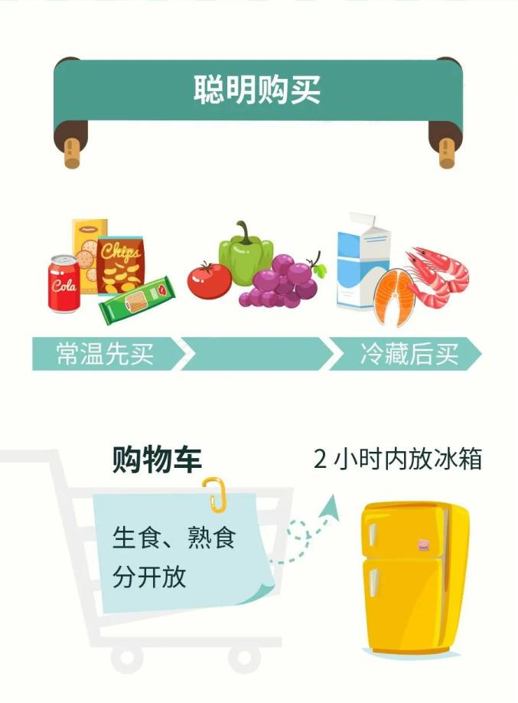
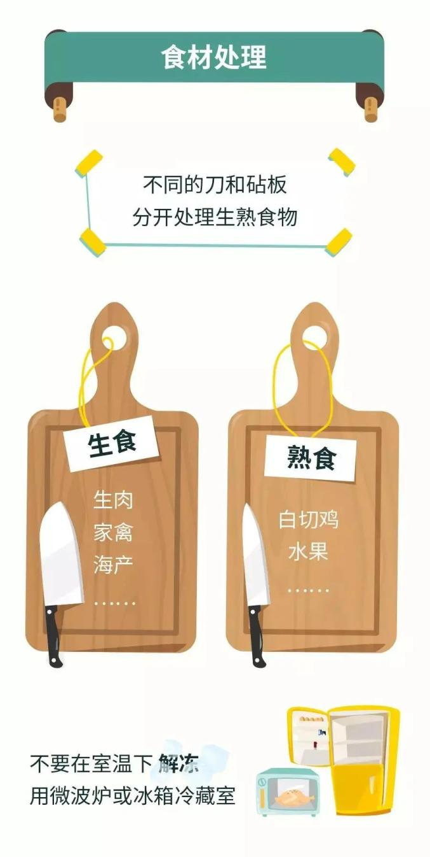
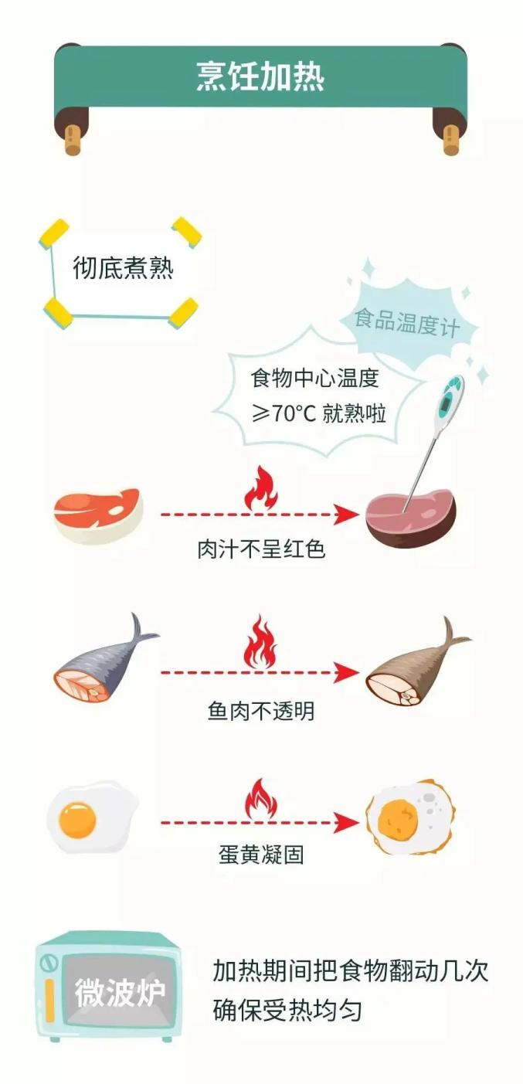
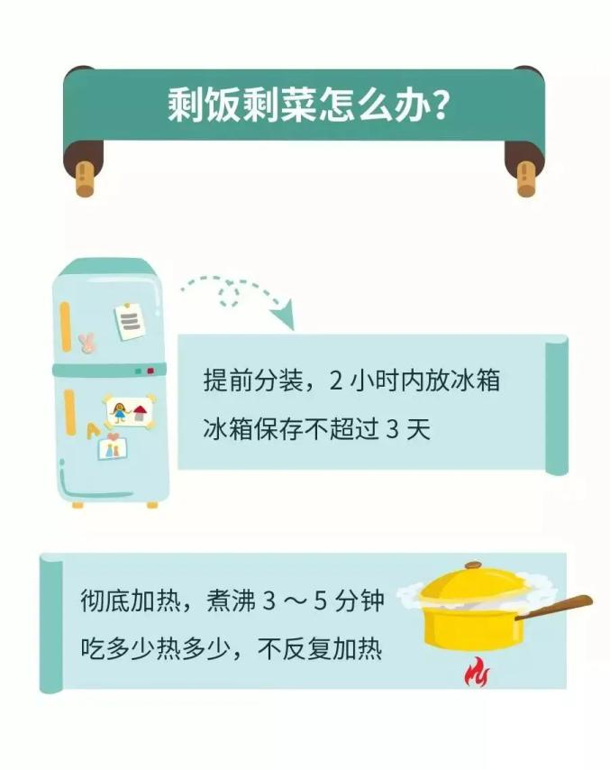
03
食品安全小常识
1.购买食物时，注意食品包装有无生产厂家、生产日期，是否过保质期，食品原料、营养成分是否标明，有无QS标识。
2.打开食品包装，检查食品是否具有它应有的性状。不能食用腐败变质、油脂酸败、霉变、生虫等异常的食品。
3.注意个人卫生，饭前便后洗手，自己的餐具洗净消毒，不用不洁容器盛装食品。
4.少吃油炸、油煎食品。
04
食品安全宣传之选购妙招
1.看包装：产品包装严密无损、商标内容完整，品名、厂名、厂址、净重、主要成分、生产日期和保质期等清晰可见。
2.看色泽：产品色泽应与品名相符，若其颜色过于鲜艳，失之自然，就有可能是添加了过量色素所致，不要购买和使用。
3.闻香味:产品香应与品名相符，应香气柔和，无刺鼻，若有异味，则表明已变质。
4.品滋味：产品滋味应酸甜适宜，不得有苦味、涩味、酒味（酒精饮料除外）
05
食品安全宣传之预防食源性疾病建议
1.不买不食腐败变质、污秽不洁及其他含有害物质的食品。
2.不是用来历不明的食品；不购买无厂名无厂址和保质期等标识不全的食品。
3.不光顾无证无照的流动摊位和卫生条件不佳的饮食店；不随意购买、食用街头小摊贩出售的劣质食品、饮料。
4.不食用在室温条件下放置超过2小时的熟食和剩余食品。
5.不随便吃野菜、野果。
6.生吃瓜果要洗净。
7.进食前或便后应将双手洗净、养成吃东西之前洗手的习惯。
06
食物中毒后的应急措施
食物中毒发生后，千万不要恐慌，剧烈呕吐、腹泻，同时伴有中上腹部疼痛。食物中毒者常会因上吐下泻而出现脱水症状，如口干、眼窝下陷自乱阵脚，可以采取以下应急措施：
饮水：立即饮用大量干净的水，对毒素进行稀释。
催吐：用手指压迫咽喉，尽可能将胃里的食物吐出。
处理：将引起中毒的饮食进行有效处理，避免更多的人受害。
07
食品安全法律法规知识
一、哪些经营户需要办理《食品经营许可证》?
根据《食品安全法》第三十五条 国家对食品生产经营实行许可制度。从事食品(含保健食品)生产、食品销售、餐饮服务，应当依法取得许可，办理《食品经营许可证》方可从事食品生产经营。
二、未办理《食品经营许可证》从事食品生产经营需承担哪些法律责任?
《食品安全法》第一百二十二条 违反本法规定，未取得食品生产经营许可从事食品生产经营活动，或者未取得食品添加剂生产许可从事食品添加剂生产活动的，由县级以上人民政府食品安全监督管理部门没收违法所得和违法生产经营的食品、食品添加剂以及用于违法生产经营的工具、设备、原料等物品；违法生产经营的食品、食品添加剂货值金额不足一万元的，并处五万元以上十万元以下罚款；货值金额一万元以上的，并处货值金额十倍以上二十倍以下罚款。明知从事前款规定的违法行为，仍为其提供生产经营场所或者其他条件的，由县级以上人民政府食品安全监督管理部门责令停止违法行为，没收违法所得，并处五万元以上十万元以下罚款；使消费者的合法权益受到损害的，应当与食品、食品添加剂生产经营者承担连带责任。
三、哪些食品禁止生产经营?
《食品安全法》第三十四条 禁止生产经营下列食品、食品添加剂、食品相关产品：
（一）用非食品原料生产的食品或者添加食品添加剂以外的化学物质和其他可能危害人体健康物质的食品，或者用回收食品作为原料生产的食品；
（二）致病性微生物，农药残留、兽药残留、生物毒素、重金属等污染物质以及其他危害人体健康的物质含量超过食品安全标准限量的食品、食品添加剂、食品相关产品；
（三）用超过保质期的食品原料、食品添加剂生产的食品、食品添加剂；
（四）超范围、超限量使用食品添加剂的食品；
（五）营养成分不符合食品安全标准的专供婴幼儿和其他特定人群的主辅食品；
（六）腐败变质、油脂酸败、霉变生虫、污秽不洁、混有异物、掺假掺杂或者感官性状异常的食品、食品添加剂；
（七）病死、毒死或者死因不明的禽、畜、兽、水产动物肉类及其制品；
（八）未按规定进行检疫或者检疫不合格的肉类，或者未经检验或者检验不合格的肉类制品；
（九）被包装材料、容器、运输工具等污染的食品、食品添加剂；
（十）标注虚假生产日期、保质期或者超过保质期的食品、食品添加剂；
（十一）无标签的预包装食品、食品添加剂；
（十二）国家为防病等特殊需要明令禁止生产经营的食品；
（十三）其他不符合法律、法规或者食品安全标准的食品、食品添加剂、食品相关产品。
四、违法经营禁止生产经营食品，需承担哪些法律责任?
《食品安全法》第一百二十三条 有下列情形之一，尚不构成犯罪的，由县级以上人民政府食品安全监督管理部门没收违法所得和违法生产经营的食品，并可以没收用于违法生产经营的工具、设备、原料等物品；违法生产经营的食品货值金额不足一万元的，并处十万元以上十五万元以下罚款；货值金额一万元以上的，并处货值金额十五倍以上三十倍以下罚款；情节严重的，吊销许可证，并可以由公安机关对其直接负责的主管人员和其他直接责任人员处五日以上十五日以下拘留：
（一）用非食品原料生产食品、在食品中添加食品添加剂以外的化学物质和其他可能危害人体健康的物质，或者用回收食品作为原料生产食品，或者经营上述食品；
（二）生产经营营养成分不符合食品安全标准的专供婴幼儿和其他特定人群的主辅食品；
（三）经营病死、毒死或者死因不明的禽、畜、兽、水产动物肉类，或者生产经营其制品；
（四）经营未按规定进行检疫或者检疫不合格的肉类，或者生产经营未经检验或者检验不合格的肉类制品；
（五）生产经营国家为防病等特殊需要明令禁止生产经营的食品；
（六）生产经营添加药品的食品。
明知从事前款规定的违法行为，仍为其提供生产经营场所或者其他条件的，由县级以上人民政府食品安全监督管理部门责令停止违法行为，没收违法所得，并处十万元以上二十万元以下罚款；使消费者的合法权益受到损害的，应当与食品生产经营者承担连带责任。
违法使用剧毒、高毒农药的，除依照有关法律、法规规定给予处罚外，可以由公安机关依照第一款规定给予拘留。
《食品安全法》第一百二十四条 有下列情形之一，尚不构成犯罪的，由县级以上人民政府食品安全监督管理部门没收违法所得和违法生产经营的食品、食品添加剂，并可以没收用于违法生产经营的工具、设备、原料等物品；违法生产经营的食品、食品添加剂货值金额不足一万元的，并处五万元以上十万元以下罚款；货值金额一万元以上的，并处货值金额十倍以上二十倍以下罚款；情节严重的，吊销许可证：
（一）生产经营致病性微生物，农药残留、兽药残留、生物毒素、重金属等污染物质以及其他危害人体健康的物质含量超过食品安全标准限量的食品、食品添加剂；
（二）用超过保质期的食品原料、食品添加剂生产食品、食品添加剂，或者经营上述食品、食品添加剂；
（三）生产经营超范围、超限量使用食品添加剂的食品；
（四）生产经营腐败变质、油脂酸败、霉变生虫、污秽不洁、混有异物、掺假掺杂或者感官性状异常的食品、食品添加剂；
（五）生产经营标注虚假生产日期、保质期或者超过保质期的食品、食品添加剂；
（六）生产经营未按规定注册的保健食品、特殊医学用途配方食品、婴幼儿配方乳粉，或者未按注册的产品配方、生产工艺等技术要求组织生产；
（七）以分装方式生产婴幼儿配方乳粉，或者同一企业以同一配方生产不同品牌的婴幼儿配方乳粉；
（八）利用新的食品原料生产食品，或者生产食品添加剂新品种，未通过安全性评估；
（九）食品生产经营者在食品安全监督管理部门责令其召回或者停止经营后，仍拒不召回或者停止经营。
除前款和本法第一百二十三条、第一百二十五条规定的情形外，生产经营不符合法律、法规或者食品安全标准的食品、食品添加剂的，依照前款规定给予处罚。
生产食品相关产品新品种，未通过安全性评估，或者生产不符合食品安全标准的食品相关产品的，由县级以上人民政府食品安全监督管理部门依照第一款规定给予处罚。
五、什么是食品掺假、掺杂和伪造?
（一）“掺假”是指食品中添加了廉价或没有营养价值的物品，或从食品中抽去了有营养的物质或替换进次等物质，从而降低了质量，如蜂蜜中加入转化糖，巧克力饼干加入了色素，全脂奶粉中抽掉脂肪等。
（二）“掺杂”即在食品中加入一些杂物，如腐竹中加入硅酸钠或硼砂;辣椒粉中加入了红砖粉末等。
（三）“伪造”是指包装标识或产品说明与内容物不符。
六、食品安全事故后，消费者可以找谁承担赔偿责任？
《食品安全法》第一百四十七条 违反本法规定，造成人身、财产或者其他损害的，依法承担赔偿责任。生产经营者财产不足以同时承担民事赔偿责任和缴纳罚款、罚金时，先承担民事赔偿责任。
《食品安全法》第一百四十八条 消费者因不符合食品安全标准的食品受到损害的，可以向经营者要求赔偿损失，也可以向生产者要求赔偿损失。接到消费者赔偿要求的生产经营者，应当实行首负责任制，先行赔付，不得推诿；属于生产者责任的，经营者赔偿后有权向生产者追偿；属于经营者责任的，生产者赔偿后有权向经营者追偿。
生产不符合食品安全标准的食品或者经营明知是不符合食品安全标准的食品，消费者除要求赔偿损失外，还可以向生产者或者经营者要求支付价款十倍或者损失三倍的赔偿金；增加赔偿的金额不足一千元的，为一千元。但是，食品的标签、说明书存在不影响食品安全且不会对消费者造成误导的瑕疵的除外。
《食品安全法》第一百四十九条 违反本法规定，构成犯罪的，依法追究刑事责任。
七、对于涉及食品安全类犯罪，如何追究刑事责任？
《中华人民共和国刑法》第一百四十三条 【生产、销售不符合安全标准的食品罪】生产、销售不符合食品安全标准的食品，足以造成严重食物中毒事故或者其他严重食源性疾病的，处三年以下有期徒刑或者拘役，并处罚金；对人体健康造成严重危害或者有其他严重情节的，处三年以上七年以下有期徒刑，并处罚金；后果特别严重的，处七年以上有期徒刑或者无期徒刑，并处罚金或者没收财产。
《中华人民共和国刑法》第一百四十四条 【生产、销售有毒、有害食品罪】在生产、销售的食品中掺入有毒、有害的非食品原料的，或者销售明知掺有有毒、有害的非食品原料的食品的，处五年以下有期徒刑，并处罚金；对人体健康造成严重危害或者有其他严重情节的，处五年以上十年以下有期徒刑，并处罚金；致人死亡或者有其他特别严重情节的，依照本法第一百四十一条的规定处罚（十年以上有期徒刑、无期徒刑或者死刑，并处罚金或者没收财产）。

